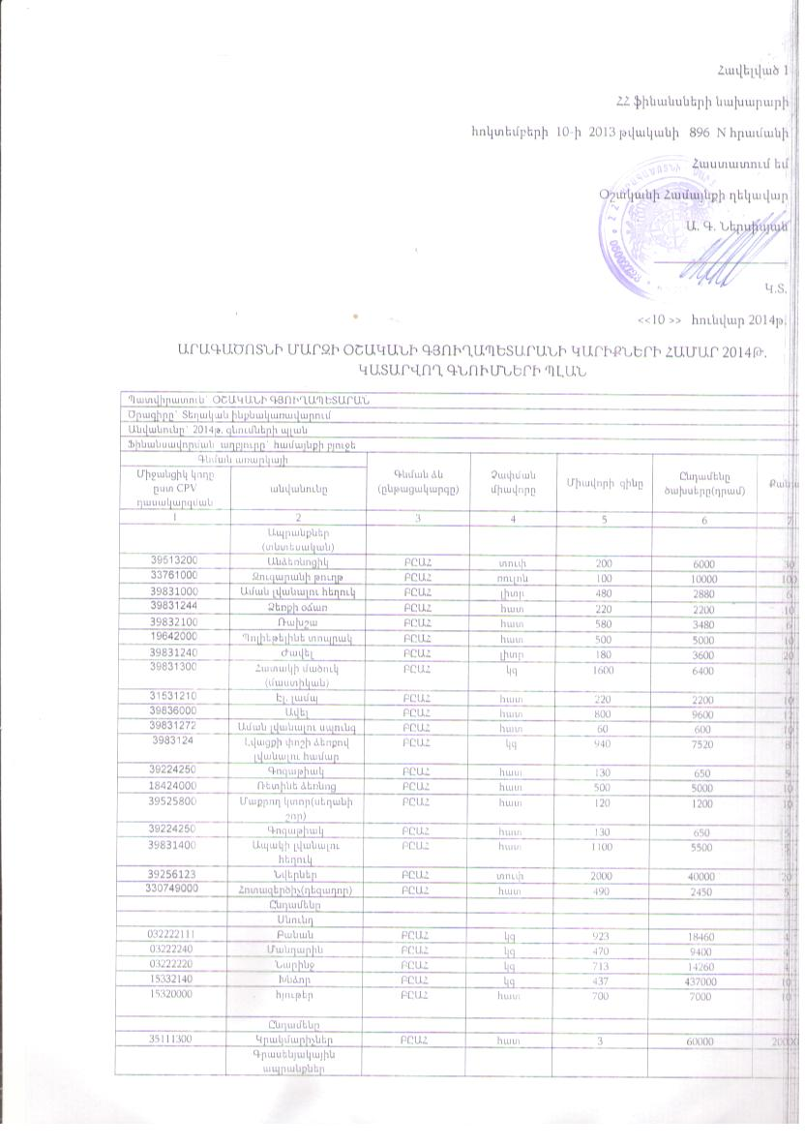

30197631 | Թուղթ A4 ֆորմատի | ԲԸԱՀ | Տուփ | 2500 | 50000 | 20
30192121 | Գնդիկավոր գրիչներ | ԲԸԱՀ | Հատ | 120 | 18000 | 150
30192710 | Սոսինձ | ԲԸԱՀ | Հատ | 80 | 800 | 10
39292500 | Քանոն | ԲԸԱՀ | Հատ | 300 | 3000 | 10
30197330 | Դակիչ | ԲԸԱՀ | Հատ | 1500 | 6000 | 4
30197321 | Ստեպլեր(կարիչ) | ԲԸԱՀ | Հատ | 600 | 3600 | 6
30197112 | Ստեպլերի ասեղներ | ԲԸԱՀ | Տուփ | 100 | 600 | 6
30197232 | Թղթյա արագակար | ԲԸԱՀ | Հատ | 100 | 2000 | 20
22813000 | Գրանցման գիրք | ԲԸԱՀ | Հատ | 800 | 4800 | 6
30197231 | Ֆայլ | ԲԸԱՀ | Տուփ | 800 | 2400 | 3
30124610 | Ֆլեշկա 8GB | ԲԸԱՀ | Հատ | 4500 | 4500 | 1
30141400 | Էլ. հաշվիչ մեքենա | ԲԸԱՀ | Հատ | 5000 | 5000 | 1
22816300 | Կպչուն գունավոր թերթիկներ | ԲԸԱՀ | Տուփ | 1000 | 2000 | 2
22816000 | Տետր նշումների | ԲԸԱՀ | Հատ | 250 | 5000 | 20
30192700 | Գունավոր թուղթ A4 | ԲԸԱՀ | Տուփ | 420 | 8400 | 20
22816300 | Կպչուն թղթեր | ԲԸԱՀ | Տուփ | 300 | 600 | 2
39263410 | Ամրակներ | ԲԸԱՀ | Հատ | 180 | 360 | 2
301921135 | Գրաֆիտի միջուկով մատիտ | ԲԸԱՀ | Հատ | 40 | 400 | 10
37823100 | Թուղթ մագաղաթյա | ԲԸԱՀ | Հատ | 250 | 2500 | 10
30192160 | Շտրիխ | ԲԸԱՀ | Հատ | 300 | 1800 | 6
22820000 | Հաշվապահական ձևաթղթեր | ԲԸԱՀ | Հատ | 10 | 1000 | 100
 | Ընդամենը
 | Ծառայություններ
65300000 | Էլեկտրական էներգիայի մատակարարում | ԲԸԱՀ | կվտ | 38 | 1570500 | 41330
65110000 | Ջրամատակարարման և ջրահեռացման ծառայություններ | ԲԸԱՀ | խմ | 160 | 50000 | 312
65000000 | Կոմունալ ծառայություններ | ԲԸԱՀ |  |  | 30000
75251100 | Հրշեջ ծառայություն | ԲԸԱՀ |  |  | 20000
72500000 | Քարթրիջի լիցքավորում | ԲԸԱՀ |  |  | 20000
50334110 | Կապի ծառայություններ | ԲԸԱՀ |  |  | 600000
61110000 | Բանկային ծառայություններ | ԲԸԱՀ | անգամ |  | 10000
79633000 | Աշկատակիցների մասնագիտական զարգացման ծառայություններ | ԲԸԱՀ | անգամ |  | 50000
50334130 | Տեղեկատվական ծառայություն | ԲԸԱՀ | անգամ |  | 450000
79970000 | Հայտարարություն մամուլում | ԲԸԱՀ | անգամ |  | 20000
 | Գնումների կազմակերպման | ԲԸԱՀ | անգամ |  | 150000
50112100 | Մեքենայի տեխզննում | ԲԸԱՀ | անգամ | 50000 | 50000 | 1
66510000 | ԱՊՊԱ ծառայություն | ԲԸԱՀ | անգամ | 90000 | 90000 | 1
50312000 | Գրասենյակային սարք.ընթ.նորոգում | ԲԸԱՀ | անգամ | 2500 | 50000 | 20
50310000 | Գրասենյակային սարքերի և սարքավորումների ընթացիկ նորոգում և պահպանում | ԲԸԱՀ | դրամ |  | 150000
45450000 | Շենքերի և կառույցների ընթացիկ վերանորոգում և պահպանում | ԲԸԱՀ | դրամ |  | 720000
50110000 | Տրասպորտային սարքավորումների ընթացիկ նորոգում և պահպանում | ԲԸԱՀ | դրամ |  | 200000
09132200 | Բենզին /ռեգուլյար/ | ԲԸԱՀ | դրամ |  | 800000
09132200 | Դիզ.վառելանյութ | ԲԸԱՀ | դրամ |  | 128100
03121210 | Ծաղիկներ և ծաղկեպսակներ | ԲԸԱՀ | դրամ |  | 50000

